 |  | 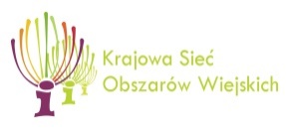 |  | 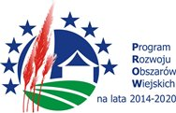

„Europejski Fundusz Rolny na rzecz Rozwoju Obszarów Wiejskich: Europa inwestująca w obszary wiejskie”.

Agenda XIX posiedzenia grupy tematycznej ds. podejścia LEADER
24 września 2021 r., godz. 10:00 w formule online

Godzina | Punkt programu
10:00 – 10:10 | - Otwarcie posiedzenia, wprowadzenie – p. Piotr Sadłocha, Polska Sieć LGD, przewodniczący GTL.  - Przedstawienie i przyjęcie porządku obrad posiedzenia.
10:10 – 10:30 | - Informacja o zmianach w związku z okresem przejściowym - przedstawiciel Departamentu Wspólnej Polityki Rolnej, MRiRW.
10:30 – 11:00 | - Dyskusja.
11:00 – 11:30 | - Założenia wyboru LGD na nowy okres programowania - przedstawiciel Departamentu Wspólnej Polityki Rolnej, MRiRW.
11:30 – 12:30 | - Dyskusja.
12:30 – 12:45 | - Przerwa.
12:45 – 13:15 | - Zgodność LSR wdrażanych przez LGD z Wytyczną nr 5/3/2017 MRiRW w zakresie monitoringu i ewaluacji strategii rozwoju lokalnego kierowanego przez społeczność w ramach Programu Rozwoju Obszarów Wiejskich na lata 2014-2020 – przedstawiciel Departamentu Działań Delegowanych, ARiMR.
13:15 – 14:00 | - Założenia konkursu dla partnerów KSOW planowanego na przełom roku 2021/2022 – przedstawiciel Departamentu Pomocy Technicznej i Promocji MRiRW.
14:00 – 14:15 | - Dyskusja.
14:15 – 14:30 | - Zakończenie – p. Piotr Sadłocha, Polska Sieć LGD, przewodniczący GTL.

